天津市高职院校分类招生考试

网上报名系统说明

1.1 报名环境
支持浏览器：Internet Explorer 6、7、8浏览器 、360浏览器（兼容模式）。

1.2 报名流程

1.2.1 注册
1、登录注册首页，登录页面如下图所示：
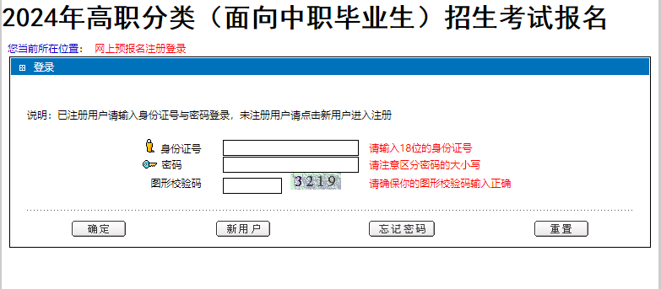

- 点击“新用户”，之后会进入考生须知页面，如下图所示。
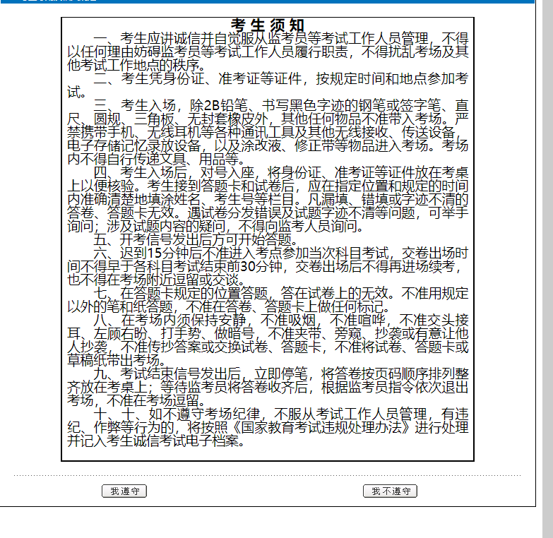

3、浏览完毕之后点击左下角“我遵守”，进入招办提示页面，如下图所示。
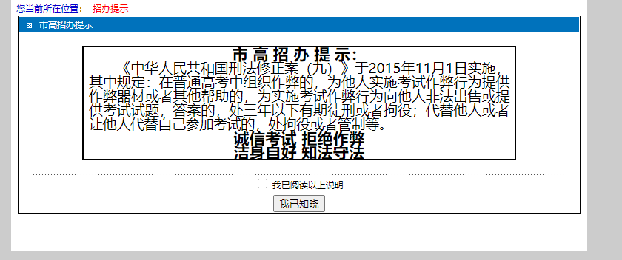
4、浏览完毕之后勾选“我已阅读以上说明”，点击“我已知晓”，进入重要提示页面，如下图所示。
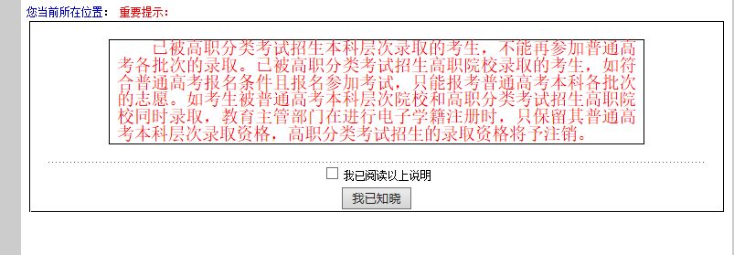

5、浏览完毕之后勾选“我已阅读以上说明”，点击“我已知晓”，进入注册页面，如下图所示，按照要求进行注册。报考类型有两种：高职分类招生考试报名（面向中职毕业生）和高职分类招生考试报名（面向高中毕业生），共两类考生，考生按照自身情况选择相应的报考类型。
注意：手机号码和身份证号码在注册完毕之后不可更改，注册过的手机号码和身份证号码也不能进行二次注册，注册时请确认无误后再提交页面。
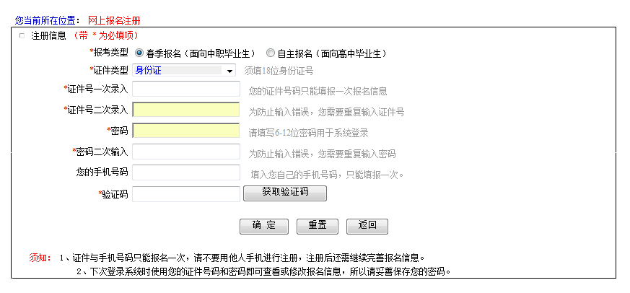

6、信息无误后点击“确定”按钮进行注册，注册密码即为考生登录密码，需妥善保存。

1.2.2 登录
注册完成后可以在首页使用身份证号码和密码进行登录，若已报名会跳转至信息展示页面，若未报名则会跳转至报名页面。

1.2.3 报名
1、考生注册成功后即进入报名填写界面。
报考类型：高职分类招生考试报名（面向中职毕业生），报名填写界面如下图所示。
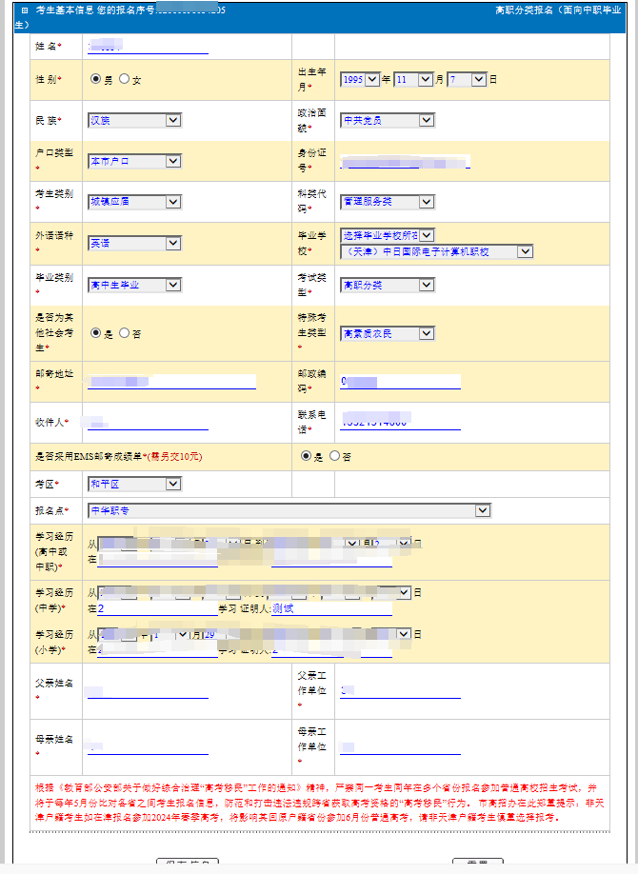

- 当所有填报信息确认无误后,点击“保存信息”，会显示下面的界面。
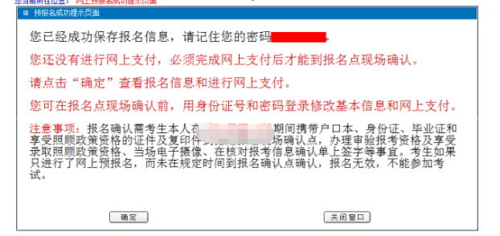

1.2.4 支付
1、点击“确定”按钮，各类考生进入信息显示页面，如下图所示。
高职分类招生考试报名（面向中职毕业生）
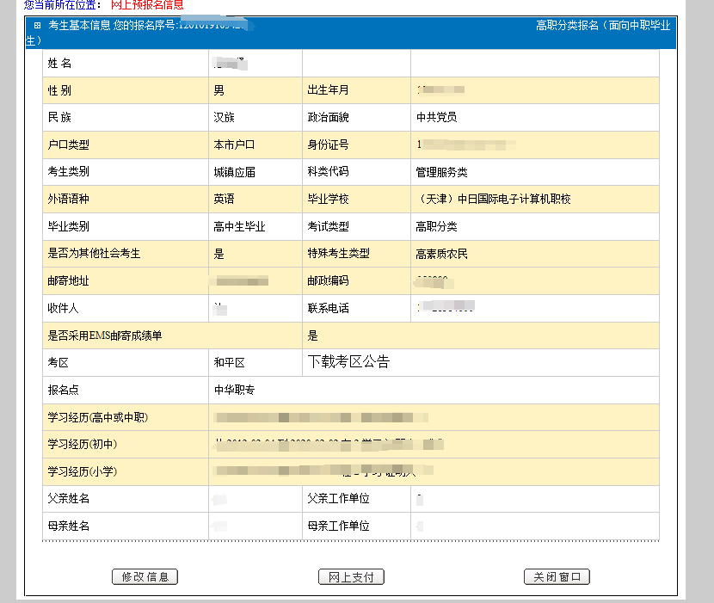

- 若信息有误，点击“修改信息”进入修改页面进行修改，若信息无误，点击“网上支付”，进入支付信息页面，如下图所示。
高职分类招生考试报名（面向中职毕业生）：报考费为必缴费，EMS邮寄费与个人填报的信息有关。
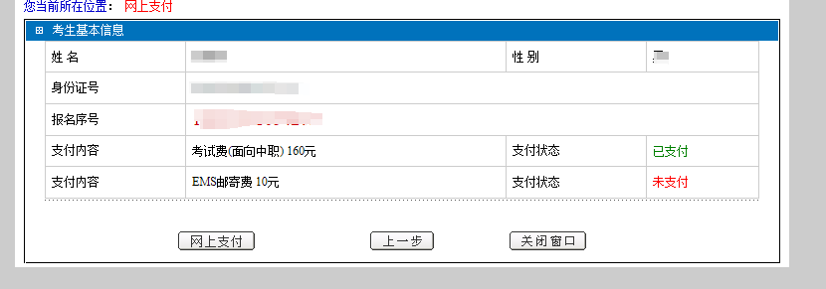

3、确认订单无误后点击“网上支付”进入支付页面，此处缴费建议选右侧的扫码缴费方式。
4、选择相应的支付方式，点击“全额支付”，会出现相对应的银行支付页面。按照相关提示完成付款，完成付款之后不要关闭银行页面，等待倒计时结束或点击“通知商户”，以建设银行为例，如下图：
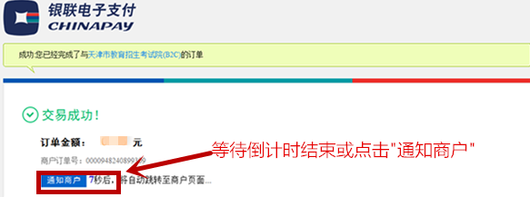
5、缴费成功后即可去报名点进行现场确认。

1.2.5 修改
在首页登录后，点击左下角“修改信息”进入修改页面。修改页面如下图所示。
高职分类招生考试报名（面向中职毕业生）

然后对要修改的信息进行修改，确认无误后点击“保存信息”进入信息展示页面查看修改的字段是否已修改。注：若EMS邮寄费已付款，则该项无法修改，若该两项没有缴费记录则可以修改，若要补交，在外语口试、EMS邮寄费下选择“是”，然后点击“保存信息”，在跳转后的页面底部点击“网上支付”进行缴费。另外，身份证号码和手机号码无法更改。

